我的虚拟环境压缩文件：
通过百度网盘分享的文件：cuda12.tar.gz
链接：https://pan.baidu.com/s/1NeEbliKGWFF94Th0Ao_3FA?pwd=1111
提取码：1111

操作指南：
第一步：将这个cuda12.tar.gz文件下载下来，重新创建一个新文件夹比如我创建了cuda13，将这个包拖到这个cuda13文件里面进行解压。这个文件夹名字就是新虚拟环境的名字
解压指令：tar -xf cuda12.tar.gz
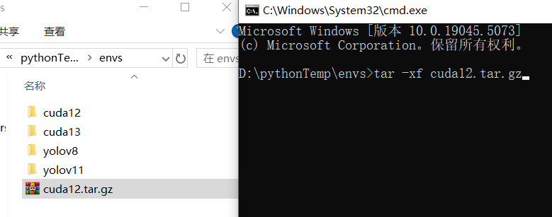
第二步：在控制台输入 conda info -e 查看本地有没有刚刚自己的那个虚拟环境
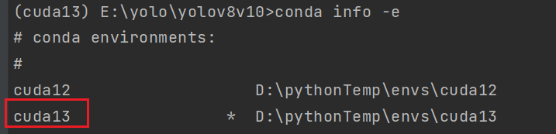
第三步：在控制台输入命令激活虚拟环境就好：conda activate 虚拟环境名
比如： conda activate cuda13

